МОСКОВСКИЙ ФИЗИКО-ТЕХНИЧЕСКИЙ ИНСТИТУТ
(НАЦИОНАЛЬНЫЙ ИССЛЕДОВАТЕЛЬСКИЙ УНИВЕРСИТЕТ)
Физтех-школа аэрокосмических технологий

Отчет о выполнении лабораторной работы 1.1.4
Изучение статистических закономерностей на примере
измерения фона космического излучения

Губарев Никита, Б03-502

19 сентября 2025 г.

Оглавление
Аннотация 2
Теоретические сведения 2
Методика измерений 3
Результаты измерений и обработка данных 4
Обсуждение результатов 4
Вывод 4
Приложения 5

Аннотация
Цель работы – ознакомиться с основными понятиями статистики на примере регистрации фоновых космических лучей. Посчитать их среднюю интенсивность.

Теоретические сведения
Для детектирования космического излучения в данной работе использовался счетчик Гейгера-Мюллера, главным измеряющим элементом которого является герметичный цилиндр, заполненный газом. Данный цилиндр подключается к источнику питания следующим образом: катодом датчика является корпус цилиндра, а анодом натянутая внутри цилиндра нить. При попадании частиц (по большей части протонов) в цилиндр, газ внутри ионизируется и образуется поток электронов, в следствии чего между анодом и катодом протекает заряд и детектирующее краткие импульсы устройство регистрирует его и передает на компьютер оцифрованный сигнал.

Поток космических частиц меняется со временем случайным образом. В этом случае характеристиками величины являются ее среднее значение и среднеквадратичное отклонение от него.
Среднее значение частиц, зарегистрированных за время τ:
$$‹n›=\frac{1}{N}\sum_{i=1}^{N}{n_{i}}$$
Среднеквадратическое отклонение измерения ($n_{i}$ – количество зарегистрированных частиц за промежуток τ):
$$σ_{n}^{2}=\frac{1}{N}\sum_{i=1}^{N}{{(n}_{i}-}‹n›)^{2}$$
Погрешность среднего измерения связана со среднеквадратическим отклонением формулой:
$$σ_{‹n›}=\frac{σ_{n}}{\sqrt{N}}$$
Средняя интенсивность регистрируемых частиц в секунду вычисляется по формуле:
$$j =\frac{‹n›}{τ}$$
А ее относительная погрешность равна:
$$σ_{j}=\frac{σ_{‹n›}}{τ}$$
Будем считать регистрацию частиц пуассоновским процессом (регистрация частиц однородно во времени и не зависит от предыдущей регистрации), тогда можем сверить полученные вероятности с теоретическим распределением Пуассона. Вероятность, что будет обнаружено $n$ частиц, в вышеуказанном распределении:
$$p_{n}=\frac{{\overline{n}}^{n}}{n!}e^{-\overline{n}}$$

Методика измерений
- При помощи счетчика Гейгера-Мюллера провести эксперимент длинной 4000 секунд и частотой дискретизации 1 секунда.
- Разбить полученные данные на множества по 5, 15 и 30 секунд (просуммировать их и получить накопленные значения за вышеуказанные промежутки времени).
- Для каждого разбиения посчитать:
4.1) Среднее число регистрируемых частиц $‹n›$.
4.2) Среднеквадратическое отклонение $σ_{n}$.
4.3) Погрешность среднего значения $σ_{‹n›}$ , относительную погрешность $δ_{‹n›}$.
4.4) Среднюю интенсивность регистрируемых частиц в секунду $j =\frac{‹n›}{τ}$ и ее погрешность $σ_{j}$.

- Для каждого разбиения построить гистограмму, по оси абсцисс которой будет множество сумм из п.2, а по оси ординат вероятность встретить данную сумму.
- Наложить поверх гистограммы график распределения Пуассона. Оценить, насколько теоретические вероятности соотносятся с экспериментом.

Результаты измерений и обработка данных
- Исходный файл с результатами можно найти по ссылке: https://github.com/Nik6820/mipt_nik/blob/main/Лабы/1.1.4/1.1.4.txt
- Множества значений сгруппированных по 5, 15 и 30 секунд представлены в приложениях 1.1, 1.2, 1.3 соответственно.
- Величины, представленные в теоретическом описании и посчитанные для полученного набора данных:
 | 1 c | 5 c | 15 c | 30 c
$‹n›$, частиц | 1.25 | 6.27 | 18.8 | 37.6
$σ_{n}$, частиц | 1.11 | 2.45 | 4.0 | 5.5
$σ_{‹n›}$, частиц$×{10}^{-4}$ | 174 | 860 | 2470 | 4730
$δ_{‹n›},$% | 1.4 | 1.4 | 1.3 | 1.3
$j$, частиц/с | 1.25 | 1.25 | 1.25 | 1.25
$σ_{j}$, частиц/с | 0.17 | 0.17 | 0.16 | 0.16
- Гистограммы вероятности регистрации частиц и распределения Пуассона, описывающие теоретически те же вероятности (приложения 2.1, 2.2, 2.3, 2.4)

Обсуждение результатов
При $τ=1, 5, 15 с$ – распределение Пуассона согласуется с экспериментальными данными, при $τ=30$ с – локальный максимум теоретического распределения приходится на локальный минимум эксперимента, что не дает говорить о полном соответствии.

Вывод
В ходе работы удалось познакомиться с основными понятиями статистики, узнать, что средняя интенсивность космического излучения не зависит от величины интервала группировки τ.

Доп. задание (определить кол-во секунд за которое график переходит в ±равномерный):
Гистограммы вероятности регистрации для разбиений от 1 до 10 секунд представлены в приложении 3. Можно заметить, что график равномерен при малых разбиениях (меньше 4), затем начинают появляться провалы у пика, на 7 секундах снова примерно равномерный, а затем начинают появляться локальные провалы. В приложениях 2.3 и 2.4 они также наблюдаются.

Приложения
Приложение 1.1
Число зарегистрированных частиц при $τ=5 с$
 | 1 | 2 | 3 | 4 | 5 | 6 | 7 | 8 | 9 | 10
0 | 4 | 3 | 7 | 3 | 8 | 3 | 8 | 5 | 5 | 6
10 | 4 | 3 | 5 | 7 | 6 | 6 | 8 | 9 | 5 | 4
20 | 4 | 13 | 7 | 5 | 4 | 4 | 5 | 4 | 5 | 3
30 | 9 | 3 | 11 | 10 | 4 | 7 | 8 | 4 | 7 | 4
40 | 9 | 8 | 6 | 6 | 5 | 8 | 12 | 3 | 6 | 9
50 | 4 | 7 | 6 | 5 | 5 | 10 | 8 | 10 | 9 | 3
60 | 6 | 2 | 11 | 9 | 8 | 7 | 7 | 5 | 5 | 6
70 | 7 | 4 | 9 | 4 | 6 | 9 | 8 | 6 | 4 | 9
80 | 8 | 3 | 10 | 7 | 6 | 6 | 5 | 7 | 8 | 10
90 | 7 | 6 | 2 | 6 | 9 | 6 | 9 | 9 | 6 | 8
100 | 6 | 6 | 9 | 2 | 7 | 6 | 3 | 8 | 6 | 5
110 | 10 | 6 | 8 | 7 | 10 | 6 | 6 | 2 | 6 | 4
120 | 5 | 11 | 5 | 9 | 7 | 4 | 6 | 3 | 8 | 11
130 | 3 | 2 | 6 | 9 | 3 | 8 | 4 | 2 | 4 | 6
140 | 5 | 3 | 3 | 5 | 10 | 8 | 8 | 6 | 9 | 6
150 | 3 | 4 | 7 | 9 | 6 | 6 | 7 | 11 | 6 | 8
160 | 2 | 4 | 3 | 4 | 10 | 8 | 6 | 7 | 2 | 7
170 | 4 | 7 | 4 | 8 | 7 | 4 | 8 | 5 | 7 | 5
180 | 7 | 8 | 6 | 8 | 5 | 5 | 5 | 6 | 4 | 3
190 | 10 | 3 | 5 | 4 | 3 | 7 | 4 | 7 | 8 | 6
200 | 3 | 10 | 7 | 2 | 9 | 9 | 5 | 3 | 7 | 2
210 | 6 | 7 | 9 | 2 | 8 | 2 | 7 | 5 | 7 | 7
220 | 5 | 5 | 9 | 6 | 7 | 7 | 5 | 3 | 3 | 5
230 | 8 | 7 | 6 | 1 | 6 | 9 | 3 | 9 | 9 | 5
240 | 7 | 10 | 4 | 8 | 7 | 11 | 12 | 4 | 6 | 10
250 | 7 | 7 | 6 | 4 | 6 | 3 | 6 | 4 | 10 | 2
260 | 5 | 4 | 6 | 3 | 6 | 7 | 8 | 4 | 5 | 8
270 | 11 | 2 | 9 | 10 | 11 | 7 | 6 | 3 | 4 | 4
280 | 8 | 7 | 4 | 3 | 6 | 9 | 7 | 3 | 8 | 8
290 | 3 | 3 | 6 | 2 | 0 | 7 | 12 | 4 | 4 | 8
300 | 7 | 7 | 11 | 7 | 4 | 6 | 5 | 4 | 7 | 8
310 | 7 | 7 | 7 | 9 | 6 | 8 | 8 | 2 | 8 | 5
320 | 7 | 1 | 9 | 2 | 7 | 7 | 4 | 7 | 9 | 7
330 | 5 | 9 | 7 | 7 | 8 | 5 | 6 | 4 | 8 | 9
340 | 8 | 4 | 5 | 9 | 6 | 9 | 8 | 7 | 7 | 5
350 | 5 | 7 | 4 | 7 | 7 | 7 | 4 | 11 | 10 | 8
360 | 8 | 13 | 6 | 3 | 10 | 4 | 5 | 3 | 4 | 5
370 | 12 | 4 | 6 | 4 | 4 | 6 | 10 | 8 | 5 | 7
380 | 3 | 7 | 5 | 6 | 5 | 9 | 3 | 10 | 8 | 11
390 | 4 | 8 | 7 | 6 | 8 | 7 | 6 | 5 | 6 | 6
400 | 7 | 9 | 5 | 11 | 8 | 5 | 10 | 4 | 6 | 4
410 | 5 | 4 | 5 | 7 | 7 | 8 | 8 | 5 | 3 | 9
420 | 4 | 9 | 5 | 6 | 3 | 4 | 6 | 8 | 8 | 5
430 | 3 | 7 | 7 | 6 | 13 | 3 | 6 | 12 | 5 | 4
440 | 8 | 3 | 8 | 8 | 4 | 4 | 10 | 7 | 8 | 6
450 | 7 | 6 | 5 | 9 | 9 | 6 | 7 | 10 | 4 | 4
460 | 7 | 5 | 4 | 8 | 7 | 9 | 4 | 6 | 9 | 5
470 | 6 | 7 | 9 | 10 | 8 | 8 | 4 | 6 | 6 | 6
480 | 13 | 14 | 5 | 5 | 7 | 5 | 3 | 7 | 9 | 8
490 | 9 | 5 | 6 | 3 | 9 | 3 | 12 | 3 | 3 | 4
500 | 10 | 8 | 8 | 10 | 2 | 5 | 7 | 8 | 7 | 5
510 | 7 | 3 | 1 | 8 | 4 | 4 | 6 | 6 | 7 | 2
520 | 4 | 5 | 10 | 2 | 2 | 6 | 5 | 9 | 2 | 7
530 | 2 | 2 | 10 | 5 | 5 | 4 | 6 | 7 | 6 | 7
540 | 8 | 8 | 4 | 10 | 9 | 7 | 3 | 10 | 9 | 6
550 | 5 | 5 | 6 | 6 | 10 | 6 | 9 | 4 | 3 | 4
560 | 7 | 9 | 7 | 5 | 5 | 11 | 10 | 4 | 6 | 4
570 | 6 | 6 | 9 | 9 | 4 | 6 | 6 | 7 | 7 | 4
580 | 7 | 12 | 3 | 11 | 6 | 5 | 6 | 4 | 6 | 8
590 | 4 | 7 | 2 | 11 | 11 | 1 | 3 | 8 | 4 | 14
600 | 9 | 4 | 7 | 6 | 4 | 9 | 10 | 7 | 13 | 6
610 | 8 | 5 | 2 | 10 | 4 | 7 | 2 | 6 | 6 | 5
620 | 7 | 6 | 3 | 6 | 8 | 9 | 3 | 12 | 6 | 7
630 | 7 | 6 | 8 | 6 | 6 | 8 | 4 | 11 | 5 | 6
640 | 4 | 10 | 4 | 7 | 7 | 7 | 6 | 8 | 5 | 6
650 | 11 | 12 | 5 | 5 | 8 | 10 | 9 | 6 | 4 | 2
660 | 13 | 6 | 8 | 11 | 3 | 9 | 0 | 10 | 6 | 8
670 | 5 | 3 | 5 | 8 | 7 | 9 | 5 | 12 | 6 | 6
680 | 7 | 5 | 7 | 6 | 6 | 6 | 6 | 7 | 5 | 5
690 | 3 | 5 | 6 | 10 | 7 | 7 | 4 | 4 | 7 | 3
700 | 5 | 10 | 2 | 6 | 6 | 7 | 11 | 7 | 3 | 9
710 | 9 | 4 | 12 | 7 | 6 | 9 | 7 | 5 | 4 | 6
720 | 6 | 4 | 8 | 6 | 8 | 9 | 5 | 6 | 4 | 6
730 | 8 | 5 | 2 | 5 | 9 | 7 | 7 | 8 | 7 | 4
740 | 7 | 3 | 3 | 7 | 11 | 7 | 5 | 3 | 3 | 2
750 | 3 | 6 | 5 | 8 | 7 | 3 | 9 | 3 | 4 | 5
760 | 7 | 6 | 7 | 3 | 8 | 7 | 6 | 2 | 6 | 6
770 | 4 | 8 | 3 | 8 | 9 | 4 | 7 | 3 | 5 | 5
780 | 2 | 5 | 5 | 6 | 7 | 7 | 7 | 5 | 7 | 5
790 | 5 | 10 | 6 | 3 | 6 | 6 | 2 | 5 | 6 | 5

Приложение 1.2
Число зарегистрированных частиц при $τ=15 с$
 | 1 | 2 | 3 | 4 | 5 | 6 | 7 | 8 | 9 | 10
0 | 14 | 14 | 18 | 13 | 18 | 23 | 13 | 25 | 13 | 12
10 | 23 | 21 | 19 | 21 | 17 | 23 | 19 | 18 | 23 | 22
20 | 19 | 24 | 17 | 17 | 19 | 23 | 21 | 20 | 17 | 25
30 | 15 | 21 | 24 | 20 | 18 | 17 | 21 | 21 | 22 | 12
40 | 21 | 20 | 17 | 16 | 18 | 14 | 15 | 11 | 26 | 21
50 | 14 | 21 | 24 | 14 | 17 | 21 | 13 | 19 | 19 | 17
60 | 21 | 18 | 15 | 16 | 12 | 18 | 17 | 19 | 23 | 12
70 | 22 | 12 | 19 | 17 | 22 | 15 | 16 | 14 | 18 | 23
80 | 21 | 26 | 22 | 24 | 16 | 13 | 17 | 13 | 21 | 17
90 | 22 | 28 | 13 | 19 | 13 | 19 | 19 | 11 | 19 | 16
100 | 25 | 17 | 16 | 22 | 22 | 18 | 20 | 12 | 18 | 23
110 | 21 | 20 | 18 | 21 | 20 | 24 | 17 | 18 | 18 | 29
120 | 27 | 17 | 12 | 21 | 14 | 24 | 15 | 18 | 17 | 29
130 | 19 | 21 | 17 | 22 | 24 | 19 | 15 | 16 | 23 | 17
140 | 18 | 13 | 22 | 15 | 26 | 21 | 17 | 19 | 18 | 21
150 | 18 | 24 | 21 | 16 | 19 | 19 | 20 | 26 | 20 | 18
160 | 32 | 17 | 19 | 22 | 18 | 18 | 17 | 26 | 14 | 20
170 | 11 | 16 | 19 | 11 | 14 | 20 | 11 | 17 | 15 | 20
180 | 20 | 26 | 22 | 16 | 22 | 19 | 14 | 21 | 26 | 14
190 | 21 | 19 | 20 | 23 | 20 | 15 | 18 | 20 | 15 | 26
200 | 20 | 19 | 30 | 19 | 16 | 15 | 18 | 15 | 20 | 25
210 | 21 | 20 | 20 | 20 | 18 | 21 | 22 | 22 | 27 | 12
220 | 27 | 23 | 16 | 16 | 20 | 26 | 19 | 18 | 18 | 17
230 | 14 | 24 | 15 | 18 | 14 | 25 | 21 | 23 | 22 | 15
240 | 18 | 23 | 15 | 19 | 16 | 22 | 18 | 13 | 23 | 8
250 | 14 | 18 | 16 | 18 | 18 | 15 | 16 | 19 | 20 | 13
260 | 12 | 20 | 19 | 20 | 15 | 13

Приложение 1.3
Число зарегистрированных частиц при $τ=30 с$
 | 1 | 2 | 3 | 4 | 5 | 6 | 7 | 8 | 9 | 10
0 | 28 | 31 | 41 | 38 | 25 | 44 | 40 | 40 | 37 | 45
10 | 43 | 34 | 42 | 41 | 42 | 36 | 44 | 35 | 42 | 34
20 | 41 | 33 | 32 | 26 | 47 | 35 | 38 | 38 | 32 | 36
30 | 39 | 31 | 30 | 36 | 35 | 34 | 36 | 37 | 30 | 41
40 | 47 | 46 | 29 | 30 | 38 | 50 | 32 | 32 | 30 | 35
50 | 42 | 38 | 40 | 32 | 41 | 41 | 39 | 44 | 35 | 47
60 | 44 | 33 | 38 | 33 | 46 | 40 | 39 | 43 | 31 | 40
70 | 31 | 37 | 47 | 36 | 39 | 42 | 37 | 38 | 46 | 38
80 | 49 | 41 | 36 | 43 | 34 | 27 | 30 | 34 | 28 | 35
90 | 46 | 38 | 41 | 35 | 40 | 40 | 43 | 35 | 38 | 41
100 | 39 | 49 | 31 | 33 | 45 | 41 | 40 | 39 | 44 | 39
110 | 50 | 32 | 46 | 37 | 35 | 38 | 33 | 39 | 44 | 37
120 | 41 | 34 | 38 | 31 | 31 | 32 | 34 | 33 | 35 | 33
130 | 32 | 39 | 28

Приложение 2.1
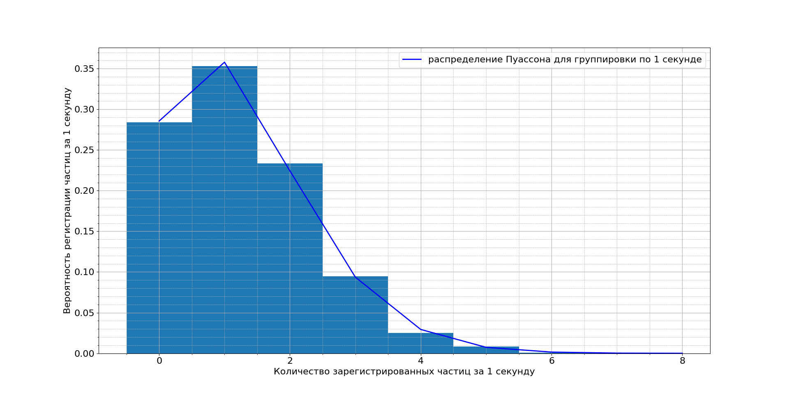

Приложение 2.2
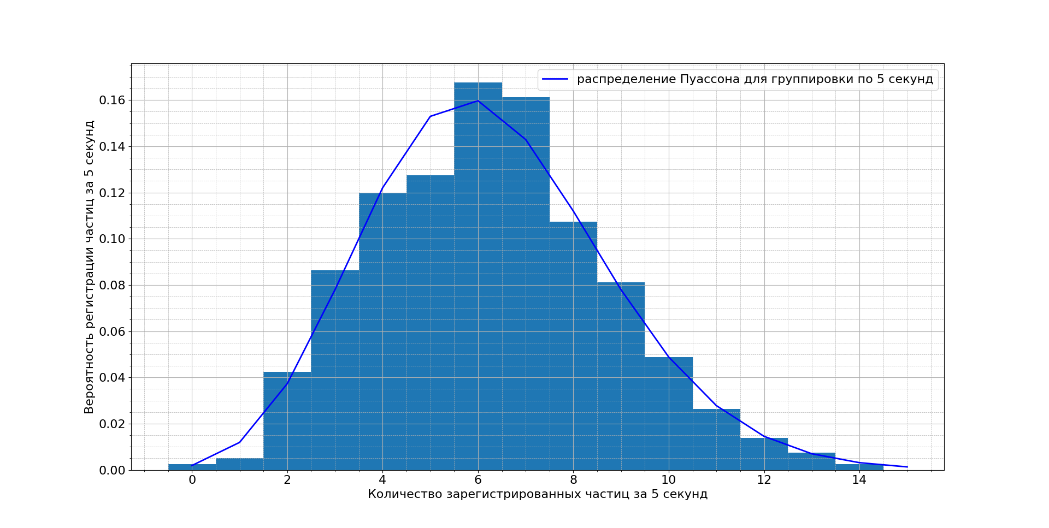
Приложение 2.3
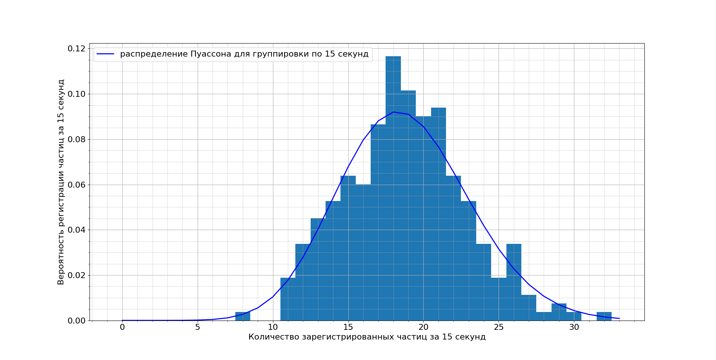

Приложение 2.4
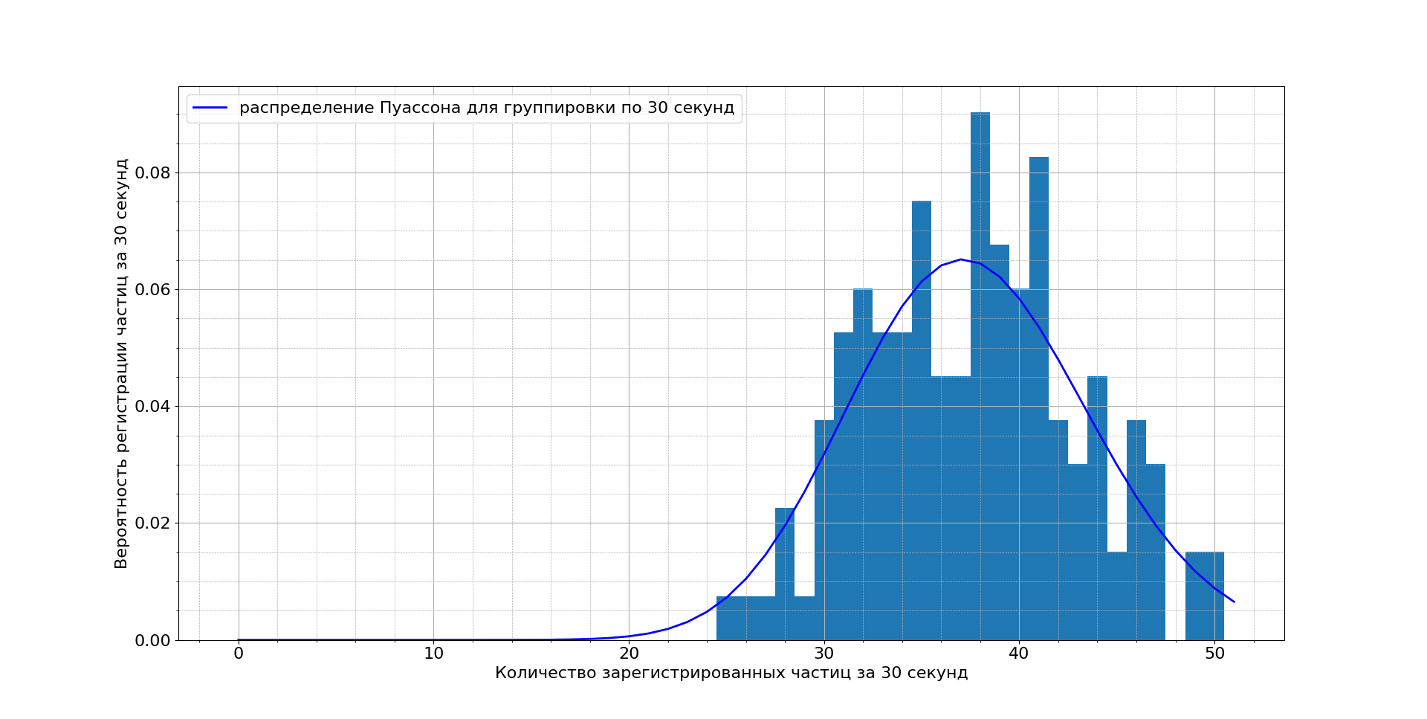

Приложение 3
